БГУИР

Кафедра ВМиП

Отчет по лабораторной работе № 2

Тема: «Реализация разветвляющихся алгоритмов»

Вариант 13

Выполнил:

студент группы 324402 Цевелюк А. И.

Проверила:

ассистент каф. ВМиП Новицкая Л. И.

Минск

2023

Цель работы

Цель работы: изучить операции сравнения, логические операции, операторы передачи управления if, switch, break. Написать и отладить программу с разветвлениями.

Задание

Задание: составить программу для расчета заданного значения функции.

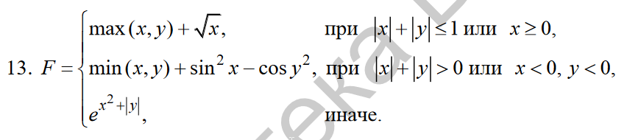

Листинг программы

#include <iostream>

#include <cmath>

using namespace std;

double minimum(double a, double b) {

if (a > b)

return b;

else

return a;

}

double maximum(double a, double b) {

if (a < b)

return b;

else

return a;

}

int main()

{

setlocale(LC_ALL, "Russian");

double x, y, f;

cout << "Введите x: " << endl;

cin >> x;

cout << "Введите y: " << endl;

cin >> y;

if (((fabs(x) + fabs(y) <= 1) || x >= 0)) {

f = maximum(x, y) + pow(x, 1 / 2.);

}

else if (((fabs(x) + fabs(y) > 0) || ((x < 0) && (y < 0)))) {

f = minimum(x, y) + pow(sin(x), 2) - pow(cos(y), 2);

}

else {

f = exp(pow(x, 2) + fabs(y));

}

cout << "Результат: ";

cout << f;

return 0;

}

Результат работы программы

